Cara Instalasi :

Pertama Akses github di link berikut <https://github.com/Ikbalyuliyanto/enterkomputer>. Kemudian download semua file di halaman tersebut.

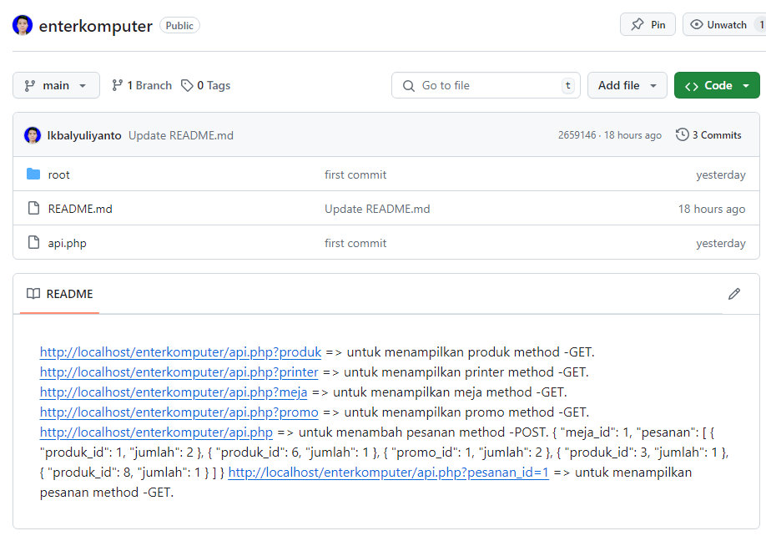

Setelah download extrak folder ‘enter computer’ pindahkan ke dalam htdocs

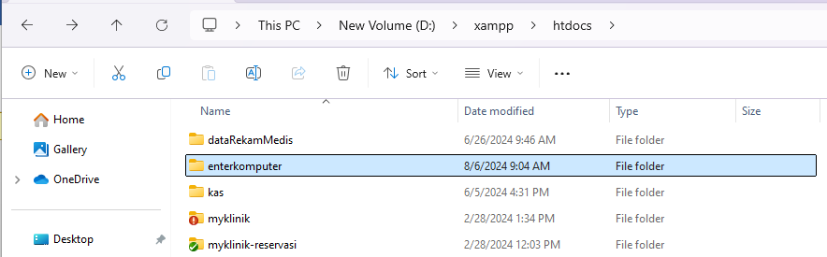

Kemudian buka database di dalam folder enterkomputer - > root -> data.sql

Tambahkan database dengan nama enterkomputer

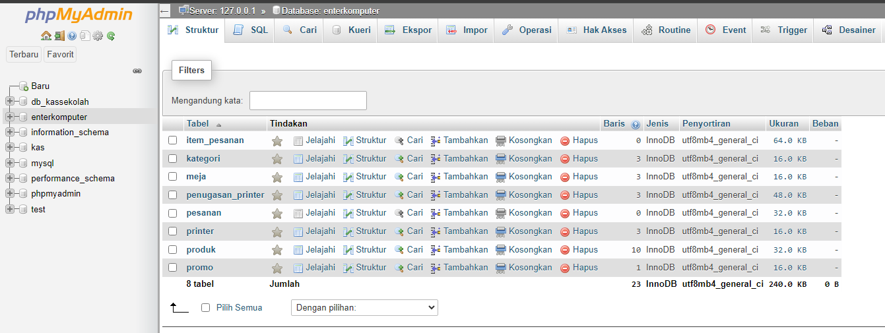

Kemudian impor data.sql ke database.

Dan juga sesuaikan databse anda dengan koneksi database di folder enterkomputer => api.php.

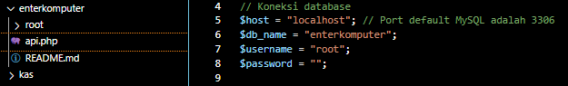

Cara Pengunaan Services Api:

Disarankan mengunakan postman.

Pastikan Port ‘localhost:8080’ sesuai dengan local masing”.

sesuaikan nama folder dan filenya dihtdocs.

Kemudian silahkan cek di browser link berikut <http://localhost:8080/enterkomputer/api.php?produk>. Pastikan mysql aktif dan sesuaikan nama folder dan filenya disimpan.

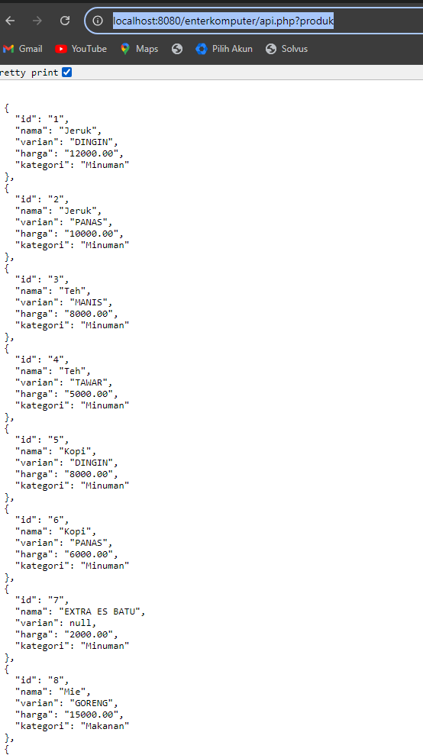

Jika tampilan di atas sudah muncul maka koneksi berhasil dan pesanan siap di buat.

Berikut adalah contoh link untuk menampilkan data:

<http://localhost/enterkomputer/api.php?produk> => untuk menampilkan produk method -GET. <http://localhost/enterkomputer/api.php?printer> => untuk menampilkan printer method -GET. <http://localhost/enterkomputer/api.php?meja> => untuk menampilkan meja method -GET. <http://localhost/enterkomputer/api.php?promo> => untuk menampilkan promo method -GET.

Untuk membuat pesanan mengunakan method POST di link berikut http://localhost:8080/enterkomputer/api.php.

Contoh hasil pesanan :

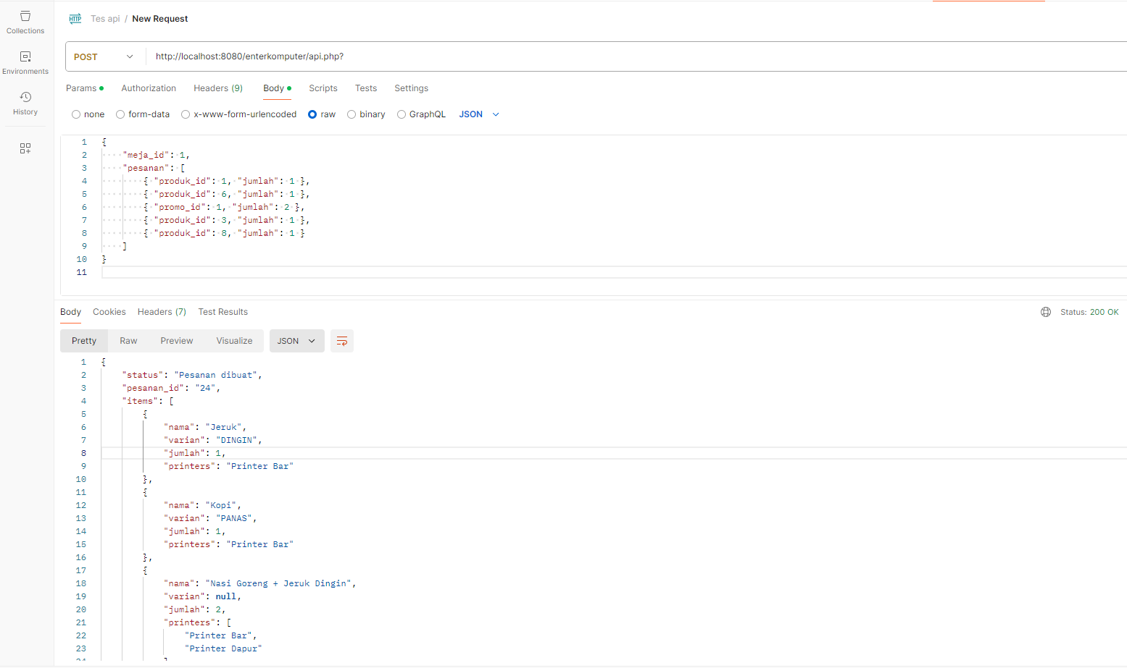

Jika status pesanan ‘Pesanan telah dibuat’ berarti meja sudah terisi.

Untuk melihat semua pesanan di meja tertentu mengunakan link berikut di postman dengan metode GET <http://localhost:8080/enterkomputer/api.php?meja_id=1>

Untuk melihat persanan berdasarkan idnya bisa mengunakan Link berikut <http://localhost:8080/enterkomputer/api.php?pesanan_id=25> dengan mengunakan method GET

\*sesuaikan port di local computer masing”